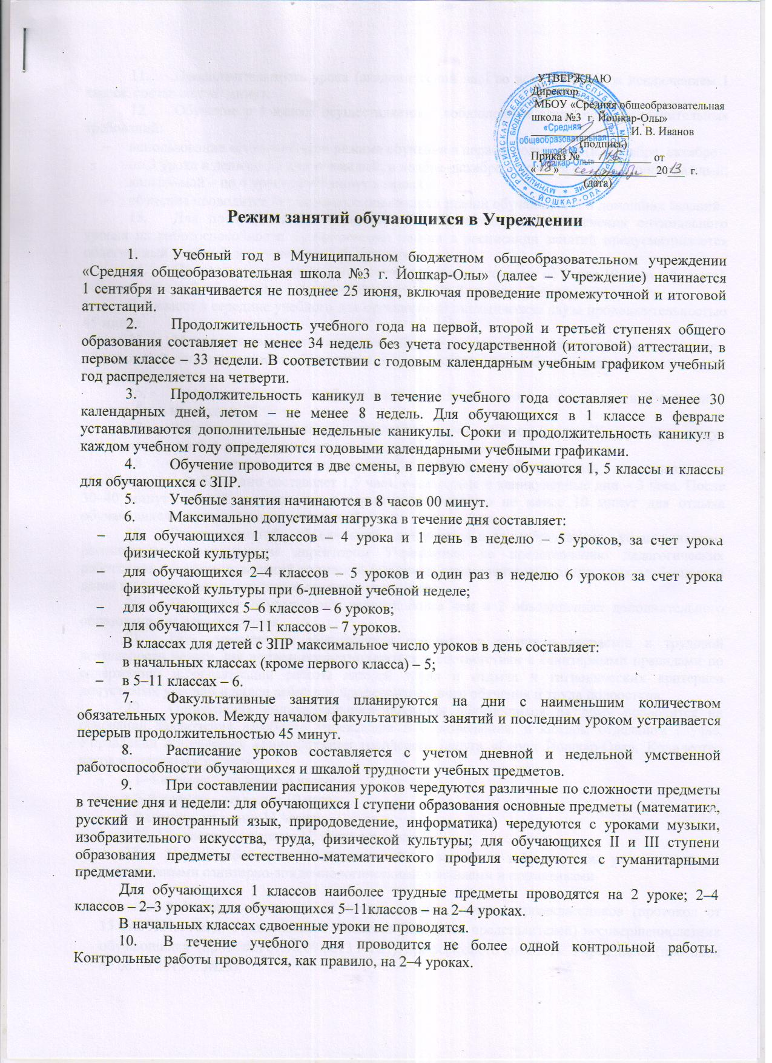
- Продолжительность урока (академический час) во всех классах, за исключением 1 класса, составляет 40 минут.
- Обучение в 1 классе осуществляется с соблюдением следующих дополнительных требований:
- использование «ступенчатого» режима обучения в первом полугодии (в сентябре, октябре – по 3 урока в день по 35 минут каждый, в ноябре–декабре – по 4 урока по 35 минут каждый; январь–май – по 4 урока по 45 минут каждый);
- обучение проводится без балльного оценивания знаний обучающихся и домашних заданий.
- Для предупреждения переутомления обучающихся и сохранения оптимального уровня их работоспособности на протяжении недели в расписании занятий предусматривается облегченный учебный день – четверг или пятница.
- Продолжительность перемен между уроками составляет не менее 10 минут, большой перемены после 2 и 3 уроков в 1 смену – 20 минут, после 2 урока во 2 смену – 30 минут.
В 1 классе в середине учебного дня организуется динамическая пауза продолжительностью 45 минут.
- Между занятиями по основным общеобразовательным программам и посещением объединений дополнительного образования в Учреждении должен быть перерыв для отдыха не менее часа.
- Окончание занятий в объединениях дополнительного образования в Учреждении должно быть не позднее 20.00 ч.
- Занятия в объединениях дополнительного образования в Учреждении могут проводиться в любой день недели, включая воскресные и каникулы.
- Максимальная продолжительность занятий в объединениях дополнительного образования в учебные дни составляет 1,5 часа, в выходные и каникулярные дни – 3 часа. После 30–40 минут занятий устраивается перерыв длительностью не менее 10 минут для отдыха обучающихся и проветривания помещений.
- Режим занятий объединений дополнительного образования устанавливается расписанием, утверждаемым директором Учреждения по представлению педагогических работников с учетом пожеланий родителей (законных представителей), возрастных особенностей детей и установленных санитарно-гигиенических норм.
- Посещение обучающимся занятий более чем в 2 объединениях дополнительного образования не рекомендуется.
- При привлечении обучающихся среднего и старшего возрастов к трудовой деятельности режим дня должен организовываться в соответствии с санитарными правилами по содержанию и организации работы лагерей труда и отдыха и гигиенических критериев допустимых условий и видов работ для профессионального обучения и труда подростков.
- Организация индивидуального обучения обучающихся на дому проводится на основании заключения лечебного учреждения и с разрешения, в каждом отдельном случае, Управления образования администрации городского округа «Город Йошкар-Ола». Количество часов в неделю составляет:
- в 1–4 классах – не менее 8 часов;
- в 5–8 классах – не менее 10 часов;
- в 9 классе – не менее 11 часов;
- в 10–11 классах – не менее 12 часов в неделю.
- Иные особенности режима занятий обучающихся в Учреждении устанавливаются государственными санитарно-эпидемиологическими правилами и нормативами.

Настоящий Режим утвержден с учетом мнения Совета старшеклассников (протокол от 13.09.2013 г. №1), Родительского комитета (законных представителей) несовершеннолетних обучающихся (протокол от 18.09.2013 г. №1), профсоюзного комитета Учреждения (протокол от 06.09.2013 г. №23).

